ADI SOYADI : SINIFI: NUMARASI:

COĞRAFYA DERSİ 10 A-B SINIFLARI 2. DÖNEM 2. (ORTAK) SINAV SORULARIDIR
Sınav Süresi 40 dakika, Sınav Değerlendirmesi Toplam 100 puandır.

- Türkiye genel olarak aşağıdaki iklim bölgelerinden hangisinde yer alır?(5 puan)
A) Akdeniz B) Karadeniz C) Karasal
D) Savan E) Ekvatoral
- Aşağıdakilerden hangisi Türkiye’nin İklimini Belirleyen Faktörler arasında gösterilemez?(5 puan)
A) Etrafındaki denizlerin etkisi B. Karaların etkisi
- Etrafındaki basınç merkezlerinin etkisi
- Yeryüzü şekillerinin etkisi E) Toprak çeşitlerinin etkisi

- Doğal bitki toplulukları bir yerde kendiliğinden yetişen bitkilerdir.

Buna göre, aşağıdakilerden hangisi Karadeniz İkliminin doğal bitkilerinden biridir?(5 puan)
A)Zakkum B)Keçiboynuzu C)Defne D)Kestane E)Zeytin
- Ege Bölgesinde makilerin kıyıdan iç kısımlara doğru genişlemesinde aşağıdakilerden hangisinin payı fazladır?(5 puan)
- Dağların uzanış yönünün
- Enlemin C) Boylamın
D) Yükseltinin E) Yıllık sıcaklık farkının
https://www.sorubak.com
- Yazları serin, kış mevsimi ılık, her mevsim yağışlı olan bir yörede aşağıdaki doğal bitki örtülerinden hangisi doğal olarak yetişebilir?(5 puan)
A) Savan B) Maki C) Bozkır D) Orman E) Tundra

- Ülkemizde sıcaklık dağılışı ile ilgili aşağıdakilerden hangisi yanlıştır?(5 puan)
- Türkiye’de en düşük ortalama sıcaklıklar Kuzeydoğu Anadolu’da görülür
- En yüksek ortalama sıcaklıklar Güneydoğu Anadolu bölgesinin güneyinde daha sonra Akdeniz Bölgesinin kıyı kesiminde görülür.
- En düşük sıcaklık ile en yüksek sıcaklık arasındaki fark 8 dereceden fazladır.
- Sıcaklık genellikle güneyden kuzeye doğru gidildikçe azalır.
- Akdeniz iklimi görülen yerlerde en düşük indirgenmiş sıcaklık Ege Bölgesinde görülür

- Ülkemizde en fazla güneşlenme süresi aşağıdakilerden hangisindedir?(5 puan)
A) Karadeniz Bölgesi B) Güney Doğu Anadolu Bölgesi
- Doğu Anadolu Bölgesi
- Ege Bölgesi E) Marmara Bölgesi

8).Aşağıdakilerden hangisi Türkiye’yi en çok etkileyen basınç merkezleri arasında gösterilemez?(5 puan)

- Sibirya Yüksek Basıncı (Antisiklonu)
- Asor (Azor) Yüksek Basıncı (Antisiklonu)
- Basra Alçak Basıncı (Siklonu)
- İzlanda Alçak Basıncı (Siklonu)
- Havai Yüksek Basıncı (Antisiklonu)

9).Aşağıdakilerden hangisi Türkiye’de en çok yağış alan yerler arasında gösterilemez?(5 puan)
- Doğu Karadeniz Bölümü
- Batı Karadeniz Bölümü
- Konya Bölümü
- Doğu Anadolu’nun bazı dağlık alanları
- Akdeniz’in kıyı kesimi

10).Aşağıdakilerden hangisi Türkiye’de en çok yağış alan yerdir?(5 puan)
A) Zonguldak B) Rize C) Şanlıurfa
D) Malatya E) Antalya

11). Aşağıdakilerden hangisi Türkiye’de en az yağış alan yerdir?(5 puan)
A) İstanbul çevresi B) Samsun kıyıları C) Tuz gölü ve çevresi
D) Antalya kıyıları E) Karadeniz kıyıları

12).
-Nemli hava kütlesinin bir dağ yamacı boyunca soğuması sonucu oluşurlar.
-Çoğunlukla dağların denize bakan yamaçlarında görülür.
-Ülkemizde Akdeniz ve Karadeniz bölgelerinde görülür. Yukarıda bahsedilen yağış oluşum çeşidi aşağıdakilerden hangisidir?(5 puan)
A) Cephesel yağış B) Konveksiyonel yağış C) Yükselim yağışı
D) Yamaç (Orografik) yağış E) Sağnak yağış

- Türkiye, Bitki türleri bakımından dünyanın en zengin ülkelerinden biridir.

Aşağıdakilerden hangisi bunun sebepleri arasında gösterilemez?(5 puan)
- Çok farklı iklimlerin görülmesi
- Yer şekillerinin çok engebeli olması
- Çok farklı toprak türlerinin görülmesi
- Farklı Flora(bitki) Bölgelerinin kesişme alanında olması
- Sıcak rüzgarların güney yönlü olması

- 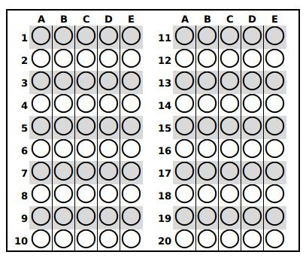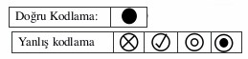Ot Formasyonu: İklim, Toprak ve Yerşekilleri şartlarının ağaç yetişmesine elverişli olmadığı yerlerde, yağışlı dönemlerde büyüyen otlardan oluşan bitki topluluğudur.
CEVAP BÖLÜMÜ
KOPYA ÇEKTİ

Aşağıdakilerden hangisi ot formasyonlarından biri değildir?(5 puan)
A) Maki B) Savan C) Bozkır D) Çayır E) Tundra

- Aşağıdaki bitki formasyonlarından hangisi ülkemizde görülmez?(5 puan)
A) Maki B) Savan C) Bozkır D) Çayır E) Orman

- Aşağıdaki ağaç türlerinden hangisi geniş yapraklıdır?(5 puan)
A) Kızılçam B) Karaçam C) Sarıçam D) Göknar E) Meşe
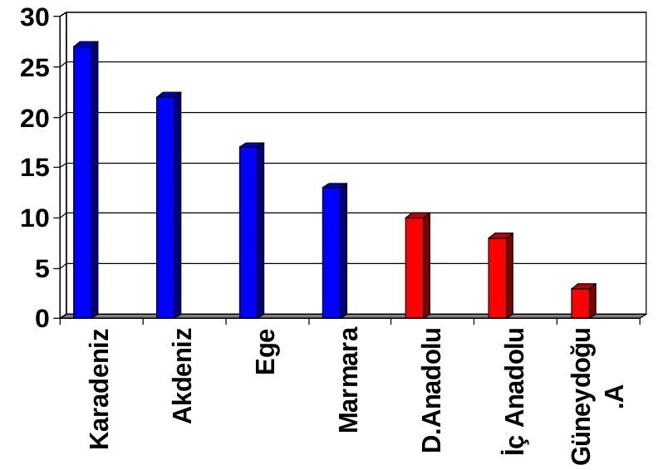
- Türkiye’de coğrafi bölgelerin orman varlığı bakımından
sıralanışı aşağıdakilerden hangisisnde doğru olarak verilmiştir?(5 puan)
- Marmara, Doğu Anadolu, İç Anadolu, Güney Doğu Anadolu, Akdeniz, Ege
- Akdeniz, Ege, Marmara, Doğu Anadolu, İç Anadolu, Güney Doğu Anadolu
- Akdeniz, Ege, Marmara, İç Anadolu, Güney Doğu Anadolu, Doğu Anadolu
- Güney Doğu Anadolu, Doğu Anadolu, İç Anadolu, Ege, Akdeniz, Marmara
- Akdeniz, Ege, Marmara, Güney Doğu Anadolu, Doğu Anadolu, İç Anadolu

